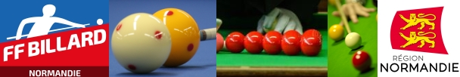

Réunion du comité directeur de la LNB
Vendredi 12 mai 2023 à Maromme – 18h00
COMPTE RENDU
Présents :
Bauder Gilbert, Boitard Marc, Deléglise Thierry, Garreau Cyril, Havez David (président du BCM), Introligator Gilles, Jacq Laurent, Lebourgeois Philippe, Legendre Cédric, Legrand Philippe, Mary Jean-Claude, Pitois Francis.
Le président remercie David Havez pour avoir accepté d’accueillir ce comité décentralisé ainsi que Marc Boitard pour avoir initialisé le Snooker, dans l’après-midi, à certains membres du comité
- Changement de poste au Comité directeur :
Cyril Garreau devient webmaster et Jean-Claude Mary devient secrétaire du comité directeur. (Archives de la LNB à transférer à J-C. Mary)

- Rappel des dates de réunion pour la rentrée prochaine :
La prochaine A.G. ordinaire se tiendra le samedi 07 octobre 2023 à Saint-Marcel.
Un A.G. spécifique pour information sur le nouveau règlement sportif de la LNB et l’organisation du championnat de la saison prochaine se tiendra le vendredi 1er septembre à 18h00 en visio conférence. D’ici là, la LNB se dotera d’un abonnement à « Zoom » et les clubs pourront se connecter plus facilement via cette application pour autant qu’ils auront téléchargé cette application.

- Point financier et point des licences de la saison :
En l’absence du trésorier, un point des finances sera à préparer pour clore la saison. Il n’y a rien de particulier pour l’instant.
L’opération « Reboost » et le travail des clubs à permis une très belle remontées du nombre d‘adhérents. Le président les remercie d’avoir œuvré pour faire que la Normandie soit classée dans les 5 premières ligues à avoir le plus progressé cette saison.
À ce jour, la LNB compte 786 adhérents soit une progression de 11% (708 en 2022) et retrouve de ce fait son niveau de 2018.
À noter la belle performance du club de Maromme qui compte 42 adhérents en « Snooker ». La LNB compte 21 clubs et 1 salle partenaire.
Les progressions notables sont :
+ 42 % en « Blackball », + 30 % en « Snooker », + 25 % en licences « Avenir », +29% en licences « Féminines ».
Il conviendra maintenant de consolider encore ces résultats et de veiller à fidéliser les nouveaux adhérents.

- Billard à l’école Louviers :
Pour aider le club à mener son opération « Billard à l’école », il est décidé qu’une aide de 50% de la somme demandée par le club pour l’achat de matériel sera versée par la ligue, soit 170 €.

- Communication extérieure :
Actuellement, Philippe Lebourgeois est seul administrateur de la page « Facebook » de la LNB.
D’autres administrateurs seront à ajouter, tels que les responsables des commissions sportives et les membres du conseil de discipline. Un lien sera créé sur la page « Facebook » pour aller directement sur le site de la ligue. (Cyril s’en charge)

- Communication interne :
Un abonnement annuel sera pris pour l’application « Panneau Pocket » pour porter connaissance des points suivants :
Infos et alertes, compte rendu des réunions du comité directeur, alertes rouges éventuelles, stages…

- Convocations et résultats sur le site de la LNB :
Thierry Deléglise se rapprochera de Cyril Garreau pour améliorer le site de la LNB afin que puissent apparaître les convocations et les résultats des championnats. Philippe Pitois se charge de créer un compte « Google » au nom de la ligue.

- Groupe de travail sur l’évolution du règlement sportif de la LNB :
Les travaux seront finalisés fin juin et seront portés à la connaissance des clubs avant la visioconférence du 1er septembre.
Nous nous orientons vers des poules uniques de 6 joueurs maxi pour tous les modes de jeu. Les feuilles de matchs seront préparées et envoyées par les responsables sportifs de la ligue. (Ces points restent à valider)
La version zéro du calendrier de la saison prochaine est en cours d’élaboration et sera envoyé prochainement aux clubs.

- Tour de table des commissions :
- Commission « Arbitrage » :
Une session d’initiation à l’arbitrage aura lieu le 03 juin à Pacy-sur-Eure.
Une séance de remise à niveau des arbitres a eu lieu le 11 mars. À cette occasion la ligue a offert aux arbitres présents le dernier polo officiel de la fédération. Cette tenue est la seule à retenir pour les arbitrages futurs.
Afin de recruter de nouveaux arbitres, une revalorisation de l’indemnité accordée lors de l’arbitrage des finales de ligue sera soumise à la prochaine A.G.
- Commission « Pierre Lescaut » :
Cette saison il y a eu beaucoup trop de reports de matchs, ce qui complique la mise à jour des classements et le calcul des indices des joueurs. À noter également que 4 équipes ont déclaré « forfait » faute de joueurs disponibles. La réglementation du tournoi sera revue pour éviter ces désagréments.
- Commission « Jeunes et Haut Niveau » :
Pour la seconde fois, Nathan Legendre est champion d’Europe à la « Libre ». Bravo à lui.
Il y a eu des jeunes normands qualifiés en finale de France mais personne sur le podium, ils n’ont pas démérité pour autant.
14 jeunes sont inscrits pour les DFA « Billard d’Argent » et « Billard d’Or » qui se tiendront le 13 mai à Sotteville. A l’issue de cette compétition, aura lieu également le « Challenge des Jeunes » et une équipe de 4 jeunes sera alors constituée pour défendre les couleurs de la Normandie lors du tournoi regroupant plusieurs ligues de l’ouest en juin prochain.
Un séminaire « Jeunes » se tiendra au Billard club de Rouen le samedi 20 mai prochain auxquels sont conviés les présidents et les responsables des jeunes de chaque club. (Se faire connaître rapidement auprès de Cédric Legendre)
- Commission « 5 Quilles » :
Nous ne connaissons pas encore le champion de Normandie, la finale ayant lieu dimanche prochain.
- Commission « Discipline » :
Le cas d’un joueur a été étudié et ce joueur a été exclu du championnat. Le joueur a fait appel mais il a été débouté.
Deux cas de joueurs déclarés forfaits sans raison valable à l’origine ont été étudiés. Il s’avère que ces joueurs n’ont pas reçu leur convocation. Ces joueurs n’ont donc pas été sanctionnés. Il est rappelé que c’est aux clubs de transmettre les convocations à leurs joueurs, en temps et en heure.

d) Commission « Snooker » :
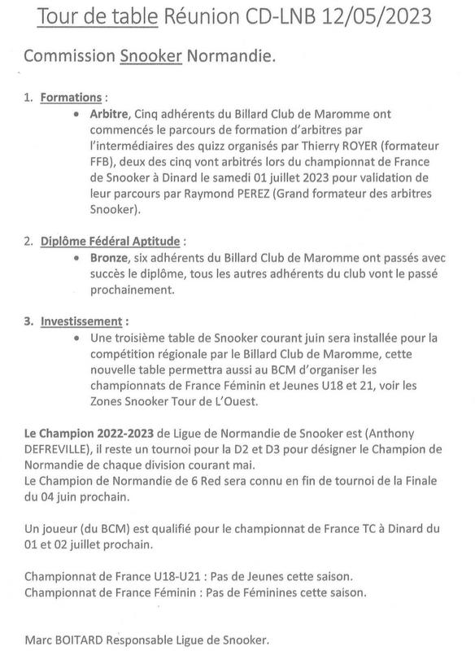

Le Président, Le secrétaire,
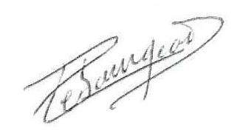
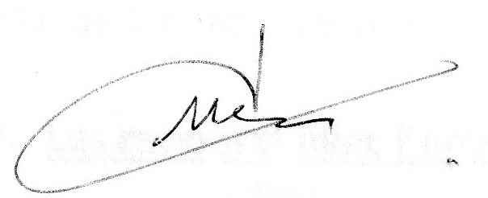

Philippe LEBOURGEOIS Jean-Claude MARY

